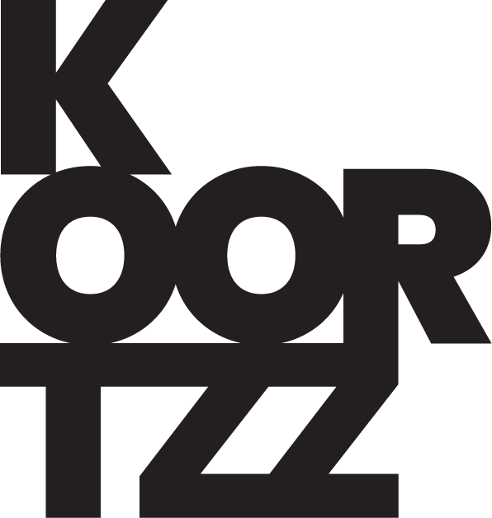

CLOSE OPERA
TAKE AWAY

Als u niet naar de Scala kan dan brengen we de Scala toch tot bij u ?
CloseOpera brengt eenvoudige ‘Take Away’ miniconcertjes in al zijn eenvoud. Hemelse stemmen zorgen ervoor dat u even tot rust komt, het nieuws uitbant en in alle veiligheid geniet.
Een uitgebreid operamenu en liedrepertoire met werk van alle groten der aarde wordt geserveerd. Cross over naar musical, cabaret en Franse chanson is voor dit gezelschap ook een tweede natuur.
Elke zanger en pianist heeft een professioneel topniveau en verdiende zijn of haar sporen in diverse opera- en muziektheatergezelschappen.

De cast varieert maar deze poeue levert de zangers die u zullen bekoren :
Annelies Van Hijfte (sopraan), Jolien De Gendt (colloratuursopraan), Louise Kuyvenhoven (sopraan), Chia Fen Wu (sopraan), Helene Bracke (mezzosopraan),Joëlle Charlier (mezzospraan),Denzil Delaere (tenor), Lars Corijn (tenor), Bruno De Canne (bariton), Joris Stroobants (bariton) en Marco Zelaya (bas)
Pianisten: Wouter Vande Ginste, Jelle Vasterhaeghe, Marie Datcharry, Caroline James en Johan Famaey

